论文认领操作说明
- 个人用户登录系统，左侧菜单栏，点击科研成果，进入论文认领子菜单。如下图《认领列表示意图》
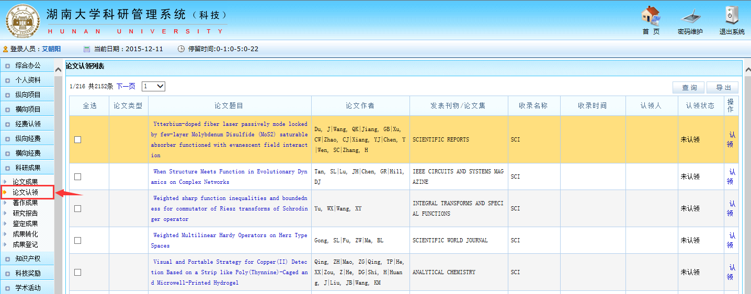
《认领列表示意图》
- 可快捷查询到自己要人认领的论文，点击查询，输入论文题目或者发表刊物/论文集进行查询，如下图《认领论文查询功能示意图》
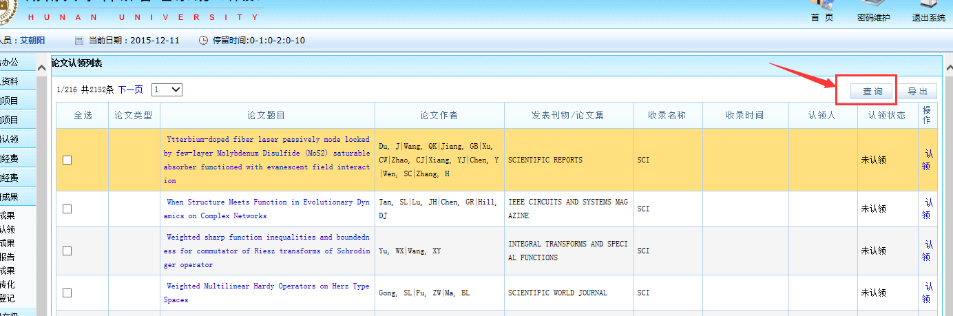
《认领论文查询功能示意图1》
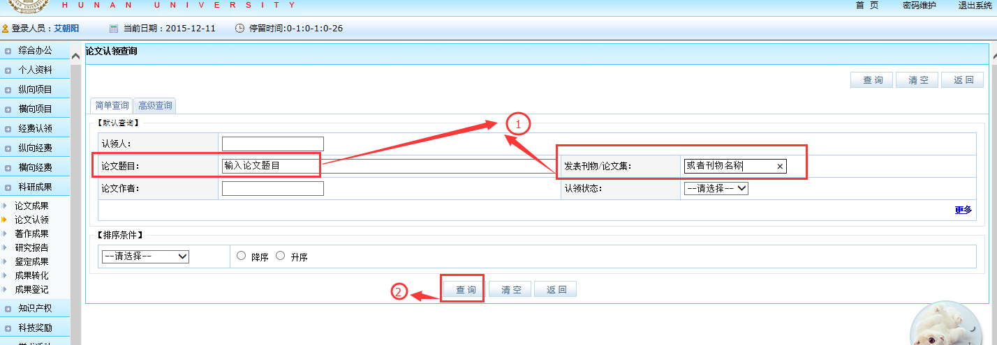
《认领论文查询功能示意图2》
- 找到自己负责的认领论文，点击操作栏的认领按钮，如下图《论文认领示意图》
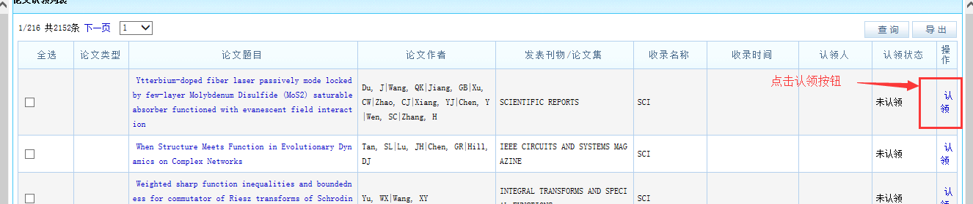
《论文认领示意图》
- 进入认领页面，页面上方会有提示“
窗体顶端
提示：如果此认领操作对应的论文已存在，请查找并完善其收录信息；否则需要完善当前的新增操作”。如下图《论文认领新增页面示意图》
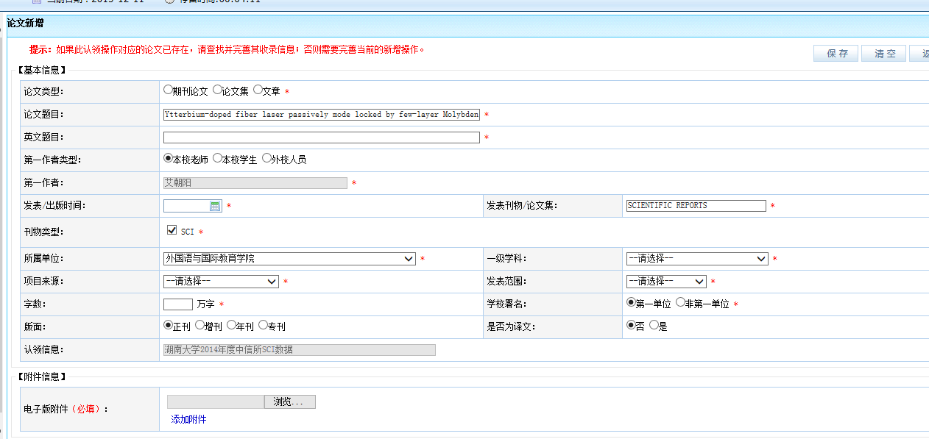
《论文认领新增页面示意图》
窗体底端
如果该论文没有录入过系统中则补充该页面信息进行保存即可；
如果该论文已经在论文成果中录入（之前录入可能是中文题目或者题目中大小写不一致或者存在空格等情况），可到论文成果列表点击编辑，把论文认领中的题目复制到论文成果中的论文题目或者英文题目中。
注：如果论文成果列表没有编辑按钮，审核状态为学校通过，可联系管理员退回后进行编辑（发送“***老师+论文名称+具体情况+电话号码”至liuqiang@hnu.edu.cn
），再重新到论文认领点击认领按钮即可完成本次论文的认领。如下图《无编辑按钮论文列表》
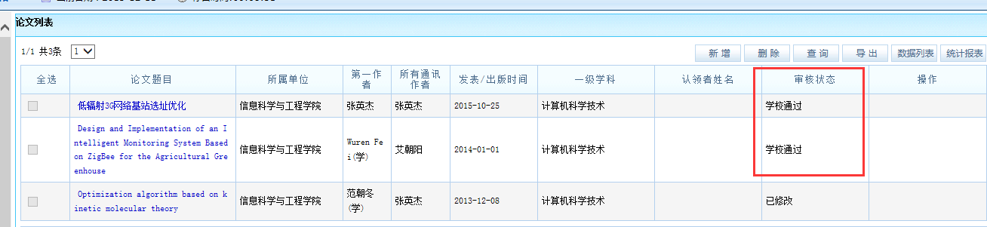
《无编辑按钮论文列表》

当把论文成果中的论文题目或者英文题目改成论文认领表中的题目时，点击认领按钮后会直接出现如下图《论文认领收录情况》
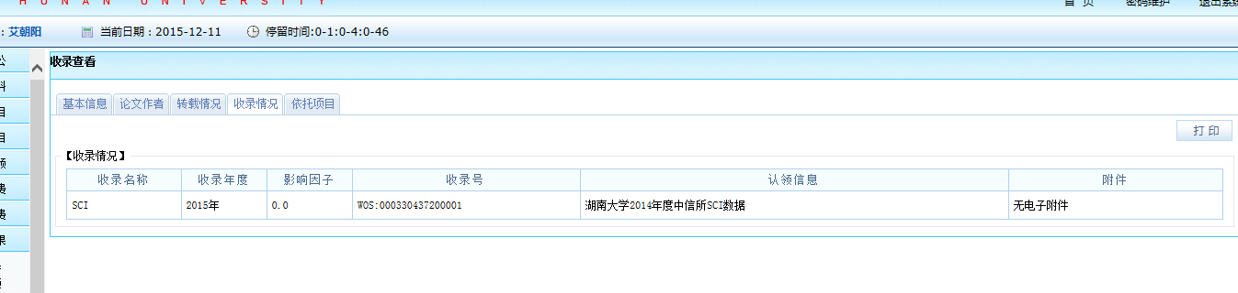《论文认领收录情况》

